SCHREIBBEWERB

Name der Schülerin/des Schülers: Peter Falkinger, Erik Folwarcny
Alter: 13, 14 Schule: NMS Zellerndorf
Klasse: 3, Ort: 2051 Zellerndorf

Foto: „NÖ überwindet Grenzen“ – Jacob Gobauer, NMS Seitenstetten-Biberb.
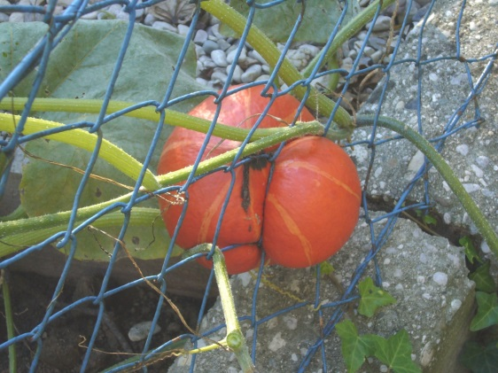
K Ü R B I S
Elisabeth Steinkellner

„Hallo“, sagte ich.
Die Andere zuckte zusammen. „Hallo“, erwiderte sie dann.
„Was schaust du da?“, fragte ich, ohne zu wissen, ob sie mich verstehen konnte, und deutete mit dem Kinn ungefähr auf jene Stelle im Maschendrahtzaun, der sie sich so konzentriert gewidmet hatte.
Für einen Augenblick trat ein Lächeln in ihr Gesicht. „Da“, meinte sie. „Schau!“
Auf Zehenspitzen stehend lugte ich über den brusthohen Zaun auf ihre Seite hinüber, konnte aber nichts Besonderes erkennen. „Was ist da?“
„Na, da“, sagte sie wieder und deutete zur Verstärkung mit dem Finger.
Ich lehnte mich vor, so weit es der Zaun erlaubte, und ließ meinen Blick über das
ganze Grünzeug wandern, das von unserer Seite des Gartens zum Nachbargrundstück hinüberwucherte. Mama legte keinen Wert auf einen feinen, englischen Garten, sie ließ einfach alles wuchern und wachsen, wie es wollte.
„Ich seh´ nix Besonderes“, erklärte ich schließlich und zuckte mit den Schultern.
Die Andere runzelte die Stirn. „Du musst herüber kommen“, meinte sie dann, wedelte mit der Hand und deutete mir, über den Zaun zu steigen
… Als ich über den Zaun klettern wollte, sagte eine alte Frau:,, Klettere nicht über den hohen Zaun, da ist ein alter Mann umgekommen.“ Ich dachte mir, das ist nicht wahr, was die alte Frau zu mir gesagt hat. Plötzlich sah ich ein Kreuz, wo drauf stand:,, Hier liegt Rudolf Füller, Ruhe in Frieden und komme nie wieder ohne Bier nachhause!“ Ich dachte, die Familie ist verrückt, aber dann sah ich die Frau wieder. Sie sagte:,, Er war mein Mann und ich bin ganz verzweifelt.“ Ich dachte mir:,, Warum steht da dann, Bring Bier mit…………obwohl sie scheint sehr alkoholisiert zu sein.“
Später ging ich dann doch über den Zaun. Dann geschah es, die Frau Fing an zu schreien und ein Erdbeben fing an. Als ich dahinter war, verschwand die Frau mit den Worten:,, RAUS AUS MEINEM GARTEN, ER SOLL WEITER SCHLAFEN.“
Das Beben öffnete einen Spalt, wo ich einen Sarg gesehen hatte. Gleich Darauf öffnete sich der Sarg und Rudolf Füller kam raus und ich hinein. Als sich der Sarg mit mir wieder schloss, war es still, zu still, Es war zu still, dass ich meinen Herzschlag hören konnte und bald hörte es auf zu schlagen.
Aber ich lebte noch, Jahre später grub mich ein Mädchen aus. Es sah mich an und sagte:,, WOW!“
Sie rannte zu ihrer Mama und ihrem Papa und meldete das. Ich sah gleich aus und spürte, dass mein Herz noch immer nicht schlägt. Es fühlte sich an, als wäre mein Herz gestohlen worden. Als ich aus den Sarg rauskam, sah ich einen Nagel, wo mein Herz aufgestachelt war. Ich sah um mich und ich sah Fliegende Autos. Ich war anscheinend in der Zukunft. Es schien, als ob es die alte Frau nicht mehr gebe. Aber ich wollte zurück. Ich musste die alte Frau suchen oder irgendjemand, der eine Zeitmaschine hat. Als ich drei Wochen suchte, fand ich eine Zeitmaschine von Rudolf Füller. Ich reiste zurück und stieg nicht mehr über den Zaun. Als ich die nicht über den Zaun stieg, sah ich das ,dass ich den Kürbis völlig übersehen hatte. Aber als ich den Kürbis aus dem Zaun befreite, nahm ich in mit nach Hause. The End

